Консультация для родителей

«15 советов, как научить ребенка играть самостоятельно»
1
2

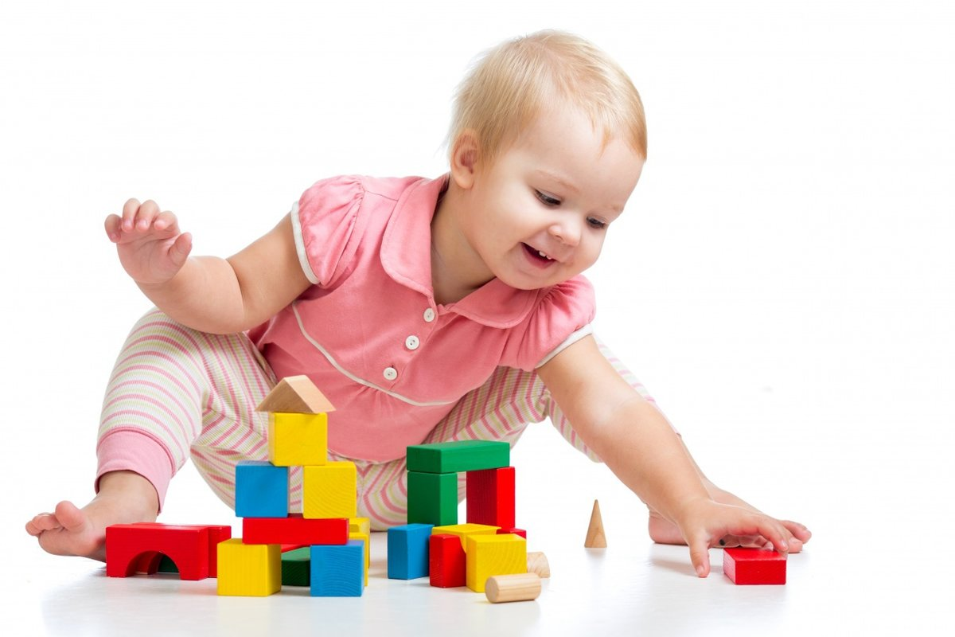 Подготовила:
старший воспитатель
Ступакова Н.В.

Рекомендации родителям
Совет 1: заботимся о безопасности
Создайте безопасные условия для самостоятельной игры ребенка. Так как какое-то время он будет без ежеминутного приглядывания взрослых, необходимо убедиться в отсутствии острых и режущих предметов, наполненных стаканов, розеток без заглушек.

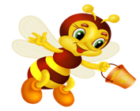
Совет 2: организуем игровую зону
Организуйте для малыша уголок в квартире, где он будет чувствовать себя максимально комфортно. Как правило, дети любят устраивать там все по своему вкусу и с удовольствием играют в личном уголке продолжительное время.
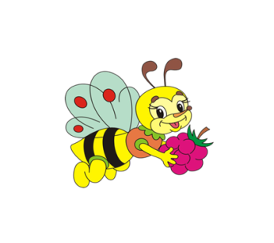
Совет 3: подбираем развивающие игрушки
Предложите малышу игрушки, с которыми он сможет играть без помощи взрослых. Это могут быть фломастеры или краски, кубики, музыкальные и развивающие игрушки, железная дорога, машинки. Девочки к 3-летнему возрасту уже начинают играть в «дом» и любят возиться с куклами и детской посудой. Если площадь квартиры позволяет, занять ребенка поможет велосипед.
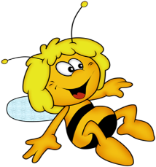
Совет 4: интересуемся процессом
Помните, что ребенку важно внимание родителей к его игре. Поэтому время от времени нужно интересоваться успехами малыша, особенно если он рисует, собирает конструктор или строит что-то из кубиков.
Совет 5: поддерживаем контакт
Отзывайтесь на вопросы ребенка сразу же, где бы ни находились. Это поможет ему не чувствовать тревогу из-за ощущения одиночества во время игры.
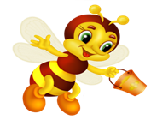
Совет 6: повышаем интерес к игре
Стимулируйте детский интерес к продолжению игры. Можно усложнить задачу, предложив нарисовать или собрать что-то новое.

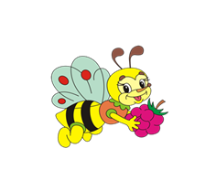
Совет 7: помогаем достичь цели игры
Подсказывайте ребенку правильное решение, если он не может справиться в одиночку и готов бросить игру. Нередко дети начинают капризничать, если им не удается собрать фигуру из конструктора или воедино весь пазл. Немного взрослой помощи – и игра продолжается.
Совет 8: «нарушаем» правила
Не навязывайте ребенку правила игры, если понимаете, что он играет вовсе не так, как общепринято. К примеру, малыш может не сам кататься на велосипеде, а возить на нем куклу или мягкую игрушку.
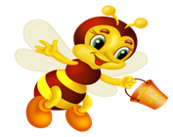
Совет 9: поощряем самостоятельность
Поощряйте самостоятельную игру, не одергивая запретами вроде «Нельзя топать ногами», «Нельзя бегать», «Нельзя бросать игрушки». Правильнее все объяснить без частицы «не», так у ребенка будет меньше негатива и желания не слушаться.
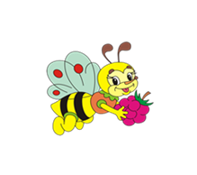
Совет 10: учим преодолевать трудности
Развивайте в ребенке умение доводить начатую игру до конца и преодолевать небольшие затруднения.
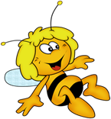
Совет 11: «копируем» дела взрослых
Поощряйте ребенка, если во время самостоятельной игры он подражает занятиям взрослых, к примеру, мамы: делает уборку в игрушках, моет детскую посуду, одевает или причесывает кукол.
Совет 12: придумываем мотивацию
Мотивируйте ребенка к самостоятельной игре. Например, после того как малыш нарисует что-либо, похвалите его за красивый рисунок и предложите что-нибудь особенно вкусное. Но не превращайте игру в зарабатывание лакомства.
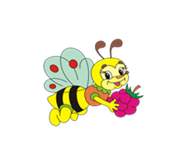
Совет 13: гордимся успехами ребенка
Демонстрируйте искреннюю гордость результатами самостоятельной игры ребенка. К примеру, если малыш рисовал, повесьте его рисунки на видное место и покажите папе, когда он вернется домой с работы.
Совет 14: увеличиваем время самостоятельной игры
Старайтесь продлевать время самостоятельной игры, время от времени подсказывая ребенку идеи для нового занятия.
Совет 15: приветствуем сюжетные игры
Помните, что самостоятельная игра создает предпосылки для перехода к более сложным формам сюжетной игры. А это фактор умения ребенка играть и общаться со сверстниками.
Источник : https://www.medweb.ru/articles/15-sovetov-kak-nauchit-rebenka-igrat-samostoyatelno

